GARCÍA-TREVIJANO:
"NO HAY DEMOCRACIA EN ESPAÑA PERO TAMPOCO LA HAY EN EUROPA"
FARO DE VIGO, 19.02.2011
F. FRANCO
https://www.farodevigo.es/sociedad-cultura/2011/02/19/garcia-trevijano-hay-democracia-espana-hay-europa/520012.html#

El fundador de la Junta Democrática asegura que la libertad política está secuestrada por los partidos estatales, "únicos agentes del monopolio de la representación"

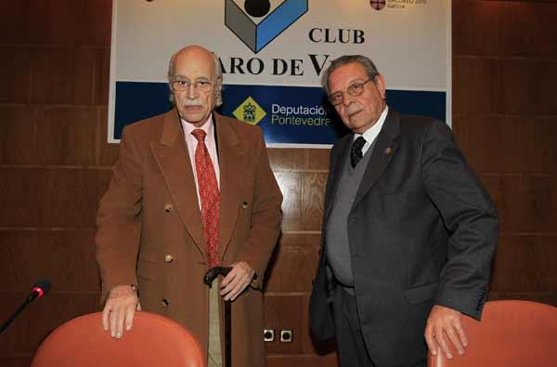
Antonio García-Trevijano (izquierda) fue presentado por Alfonso Álvarez-Gándara. // Ricardo Grobas

"No hay democracia en España pero tampoco en Europa, salvo en Suiza. La verdadera democracia implica, al menos, una separación de poderes y un gobierno representativo de la sociedad, no de los partidos. Tenemos libertad individual pero no hay libertades públicas porque no hay libertades colectivas y la libertad o es colectiva o no existe". Así de claro se manifestaba ayer en el Club FARO el abogado, fundador de la Junta Democrática y pensador republicano Antonio García Trevijano, en una charla sobre "La República y la superación de la crisis".
Presentado por Alfonso Álvarez-Gándara, Decano del Colegio de Abogados de Vigo, que hizo una semblanza sobre su vida y pensamiento y le felicitó por sus esfuerzos como "repúblico", sobre república y crisis fue también tajante. "Si se pusiera en marcha una república real –dijo– el primer día se suprimiría el gasto de un 10 por cien del PIB eliminando subvenciones a partidos políticos, a sindicatos, pensiones vitalicias de políticos, gastos de la monarquía..."
Libertad. "Los votantes actuales dicen que ahora hay libertad –dice Trevijano–. Pero ¿qué libertad es esa que sólo permite votar a partidos estatales, cuyas listas de candidatos son impuestas, los elegidos están sujetos a la disciplina de partido y los electores carecen de la posibilidad de removerlos? ¿Es digno votar a partidos corrompidos y elegir en bloque una lista de personas que, aunque quisieran, no podrían defender los intereses de quienes la votan, porque están bajo el mandato imperativo del jefe de partido que las hace?".
Fracaso. "Las razones del fracaso moral, político y cultural de los Estados de Partidos –dice– son congénitas e institucionales. La causa es debida a dos hechos decisivos: ausencia de libertad política colectiva y falta de representación de la sociedad ante el Estado. La libertad política está secuestrada por los partidos estatales, únicos agentes y gestores del monopolio político de la representación (de sí mismos), comportada por el sistema proporcional de listas de partido".
Oligarcas. Para Trevijano, que recoge todo su pensamiento en su último libro, "Teoría Pura de la República" (editorial El Buey Mudo), la democracia formal no es sinónimo de libertad. Antes bien, puede convertirse en una oligarquía tan poderosa, corrompida y asfixiante como pocas tiranías. "Sociedades que acuden periódicamente a las urnas –dice– y votan sin coacciones aparentes, en realidad aún desconocen el valor de la libertad política".
El meollo. En su opinión, el quicio de la política reside en la mediación y en la representación. Cuando ambas quedan anuladas porque, en la práctica, el ciudadano carece de la capacidad real de elegir a sus representantes (los eligen otros, los partidos, que fagocitan el Estado), no puede hablarse en rigor de democracia.
Revolución Francesa. Una tesis base del pensamiento de Trevijano es que no hubo una revolución como tal, por cobijarse bajo esa etiqueta sucesos muy diversos y no coordinados entre sí con vistas a un objetivo común y consciente, y que, en todo caso, fue un fracaso. Explica "el mito de la toma de la Bastilla" como un incidente más que una revolución y afirma que la partitocracia (él dice partidocracia) aparece prefigurada ya en la Revolución francesa. "Del fracaso de la misma –dice– son herederas las sociedades europeas, en general, cuyos sistemas oligárquicos son producto, tras la Segunda Guerra Mundial, de la transformación de los Estados de partido único en estatalización de los partidos, manteniendo, bajo una formal ruptura que la hace más eficaz, una continuidad real de los mecanismos de homogeneización ciudadana. El Estado totalitario estatalizó al partido único. La derrota bélica de las dictaduras suprimió el partido único, pero en lugar de reconocer la pluralidad de partidos en la sociedad, los metió a todos en el Estado. En vez de partido único, varios partidos estatales unidos por consenso, varias facciones de un solo bloque de partidos estatales."
Trevijano se posiciona frente a la socialdemocracia y frente al liberalismo, que serían variantes cómplices del mismo régimen oligárquico.

